2.13 Condizione sufficiente di conservatività
Definizione:
Un insieme $E⊂R^{n}$ si dice:
- Convesso se $∀x,y∈E$ si ha che $\left[x,y\right]⊂E$, dove
$$\left[x,y\right]=\left\{x+t\left(y-x\right) :0≤t≤1\right\}$$
- Stellato, rispetto a $x$, se $∃x∈E$ tale che $∀y∈E$ si ha che $\left[x,y\right]⊂E$.
Definizione:
Dato un insieme $E⊂R^{n}$ e date due curve $γ,\tilde{γ} :\left[a,b\right]→R^{n}$ con sostegni in $E$, si dice che $γ$ si può deformare in $\tilde{γ}$ in $E$ o si dice che $γ$ è omotopa a $\tilde{γ}$ in $E$ se esiste una funzione continua $h :\left[0,1\right]×\left[a,b\right]→R^{n}$ tale che
$$h\left(0,t\right)=γ\left(t\right), ∀t∈[a,b]$$
$$h\left(1,t\right)=\tilde{γ}\left(t\right), ∀t∈[a,b]$$
$$h\left(s,t\right)∈E, ∀\left(s,t\right)∈\left[0,1\right]×\left[a,b\right]$$
La funzione $h$ si chiama deformazione o omotopia. Se $\tilde{γ}$ è costante, ovvero è un punto in $E$, allora $γ$ si dice contraibile in $E$.
Definizione:
Un aperto $A$ in $R^{n}$ di dice semplicemente connesso se è un aperto connesso e se ogni curva con sostegno in $A$ è contraibile in $A$.
In sintesi, si possono riassumere le implicazioni:
- $convesso⇒stellato$.
- $stellato⇏convesso$
- $stellato⇒semplicemente connesso$
- $semplicemente connesso⇏stellato$
Lemma di Poincaré:
Dati un aperto connesso $A$ in $R^{n}$ e un campo vettoriale $\vec{F} :A→R^{n}$, se $A$ è semplicemente connesso e $\vec{F}∈C^{1}$ e verifica la condizione
$$\frac{∂F_{i}}{∂x_{j}}\left(x\right)=\frac{∂F_{j}}{∂x_{i}}\left(x\right)$$
Allora $\vec{F}$ è conservativo in $A$.
Dimostrazione:
Questa dimostrazione vale solo nel caso di $A$ insieme stellato.
A meno di traslazioni, si suppone che $A$ sia stellato rispetto a 0, cioè il segmento $\left[0,x\right]$ è contenuto in $A$ per ogni $x∈A$.
Si definisce
$$U\left(x\right)=\int_{\left[0,x\right]}{\vec{F}∙d\vec{s}}=\int_{0}^{1}{\vec{F}\left(tx\right)∙x}dt$$
Avendo parametrizzato $\left[0,x\right]$ mediante $γ\left(t\right)=tx$ con $t∈\left[0,1\right]$. La definizione di $U$ è ben posta per via dell’ipotesi fatta su $A$. Poiché $\vec{F}∈C^{1}$ si può calcolare
$$\frac{∂U}{∂x_{i}}\left(x\right)=\int_{0}^{1}{\frac{∂}{∂x_{i}}\left(\vec{F}\left(tx\right)∙x\right)}dt=\int_{0}^{1}{\frac{∂}{∂x_{i}}\left(\sum_{j=1}^{n}{F_{j}\left(tx\right)x_{j}}\right)}dt=$$
$$=\sum_{j=1}^{n}{\left(\int_{0}^{1}{\frac{∂F_{j}}{∂x_{i}}\left(tx\right)x_{j}dt}\right)}=\sum_{j=1}^{n}{\left[\int_{0}^{1}{\left(\frac{∂F_{j}}{∂x_{i}}\left(tx\right)tx_{j}+F_{j}\left(tx\right)δ_{ij}\right)}dt\right]}=$$
$$=\int_{0}^{1}{\left[t\sum_{j=1}^{n}{\frac{∂F_{i}}{∂x_{j}}\left(tx\right)x_{j}}+F_{i}\left(tx\right)\right]}dt$$
Dove $δ_{ij}$ è la delta di Kronecker, ovvero $δ_{ij}=0$ se $i≠j$ e $δ_{ij}=1$ se $i=j$. Ora si osservi che, per la regola di derivazione di funzione composta, segue che
$$\frac{d}{dt}\left(tF_{i}\left(tx\right)\right)=F_{i}\left(tx\right)+t\sum_{j=1}^{n}{\frac{∂F_{i}}{∂x_{j}}\left(tx\right)\frac{d}{dt}\left(tx_{j}\right)}=F_{i}\left(tx\right)+t\sum_{j=1}^{n}{\frac{∂F_{i}}{∂x_{j}}\left(tx\right)x_{j}}$$
Quindi
$$\frac{∂U}{∂x_{i}}\left(x\right)=\int_{0}^{1}{\frac{d}{dt}\left(tF_{i}\left(tx\right)\right)dt}=F_{i}\left(x\right), ∀x∈A,∀i=1,…,n$$
Dunque, $\vec{∇}U=\vec{F}$ in $A$ e $U∈C^{2}$. Pertanto, $U$ è un potenziale di $\vec{F}$ in $A$, cioè $\vec{F}$ è conservativo in $A$.
$$∎$$

2.14 Metodi di calcolo del potenziale di un campo conservativo
- Metodo delle poligonali:
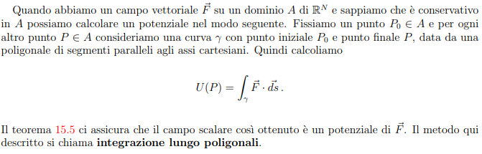
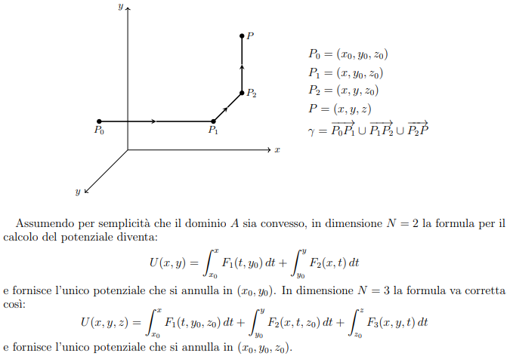

- Metodo delle integrazioni parziali:
